一、实验目的
南昌航空大学实验报告
二○二一年十二月十七日
课程名称： EDA实验 实验名称：动态数码管显示实验
班级： 190841班 姓名： 李奕澄 同组人：
指导教师评定： 签名：
1、熟悉Cydone IV E：EP4CE10E22C8开发板；
2、用Verilog HDL语言建立一个模型，实现驱动8个动态数码管，并让数码管显示“0”~“7”；
3、在Quartus II下进行编译和下载程序并调试通过。
二、实验内容
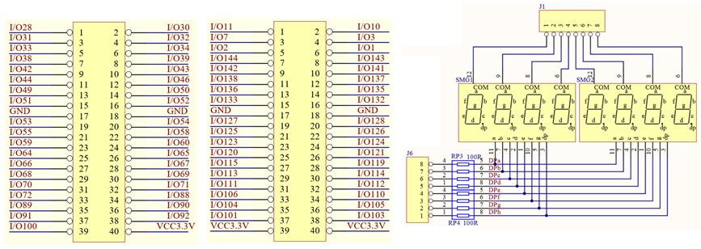
用Verilog HDL建立模型实现驱动8个动态数码管，并让数码管上稳定显示’0’~’7’，如图所示为EP4CE10E22C8开发板与8个动态数码管的连接图，其中I/O30~I/O52接8根段选线，I/O10~I/O132接8根位选线。

三、实验设备
1、计算机；
2、ALTERA公司的Quartus II
3、Cydone IV E：EP4CE10E22C8开发板及仿真器。
四、实验步骤
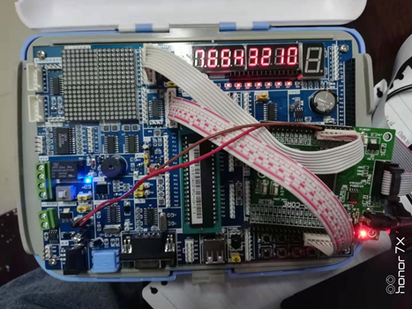
如图2所示，用飞线将8位动态数码管的段选线（J6）与EP4CE10E22C8开发板的I/O30~I/O52连，将8位位选线与EP4CE10E22C8开发板的I/O10~I/O132连，调试结果要在数码管上显示‘0’~‘7’。

五、实验程序
module test8(clk,d_out,w_out);

input clk;
output [7:0]d_out;
output [7:0]w_out;

reg[31:0]sec_out=0;
reg[7:0]d_out;
reg[7:0]w_out;
reg[3:0]count=0;

always@(posedge clk)
begin
sec_out<=sec_out+1'b1;
if(sec_out==32'd49999999)
begin
sec_out<=32'd0;
count<=count+1'b1;
end
if(count==4'd7)
begin
count<=4'd0;
end
else begin
count<=count+1'b1;
end
case(count)
4'd0:begin w_out<=8'b01111111;d_out<=8'b00111111; end
4'd1:begin w_out<=8'b10111111;d_out<=8'b00000110; end
4'd2:begin w_out<=8'b11011111;d_out<=8'b01011011; end
4'd3:begin w_out<=8'b11101111;d_out<=8'b11001111; end
4'd4:begin w_out<=8'b11110111;d_out<=8'b01100110; end
4'd5:begin w_out<=8'b11111011;d_out<=8'b01101101; end
4'd6:begin w_out<=8'b11111101;d_out<=8'b01111100; end
4'd7:begin w_out<=8'b11111110;d_out<=8'b00000111; end
default:begin w_out<=8'bz;d_out<=8'bz; end
endcase
end
endmodule
六、实验结果
为从右向左以此为‘0’~‘7’。
七、实验总结及心得
本次实验要求利用EP4CE10E22C8开发板和八位数码管完成0~7的显示，需要在Quartus上编写程序并编写相应管脚位置，然后将其烧入开发板中检验效果。本次实验的关键在于其脉冲信号的利用，因为在动态数码管上实现静态显示内容则需要利用人眼暂留效应，即需要其刷新率足够快才能实现静态显示，这一点则需要对延时程序的编写有一定的要求，还有就是需要编写段选端和位选段，位选段编写相对简单，只需要允许对应位接收信号即可；而对段选端的编写则相对麻烦，需要根据所需显示的内容分别编写对应的八位二进制代码，使得所需段点亮。而在编写管脚的时候需要注意时钟信号的引入。本次实验再检验最终结果时发现其部分显示内容不够亮，导致实验结果不够好，最后判断是刷新速度太快导致的，需要将延时程序的延时时间延长即可。
通过本次实验学习并了解了如何将开发板和动态数码管结合使用，进一步了解了相关操作，从中收获了很多知识。

